Fusillé
Bodson Gustave - 36 ans
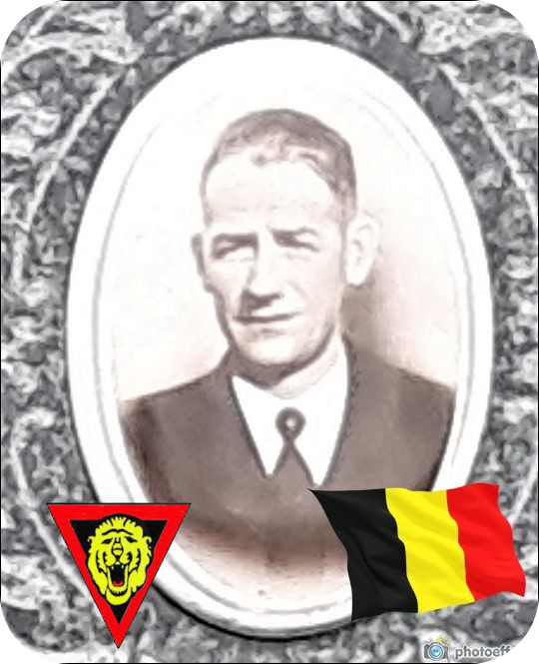
Lieu & date de naissance : Chevron le 21-05-1907

Profession : Cultivateur

Domicile :

Arrestation le : 03-04-1943

Procès le :

Condamnation à mort :

Lieu & date de décès : Citadelle de Liège le 20-09-1943 à 07h00

Motif de l'exécution : Sabotage

Inhumation : Cimetière communal de Stavelot – Caveau d'Honneur le 15-05-1945

Infos : Résistant A.S. (ZV-S4 - Commando Wallon - groupe Thill)
Détenteur des archives du groupe
Rapatrié à Stavelot le 12-05-1945
On trouve une croix commémorative à son nom dans l'enclos des fusillés de la Citadelle de Liège - I11-1912

Nom de guerre

Conjoint :

Autopsie 4 balles dans le coeur – 2 sous fourchette sternum – 2 cotés sternum gauche

Dossier allemand n°

